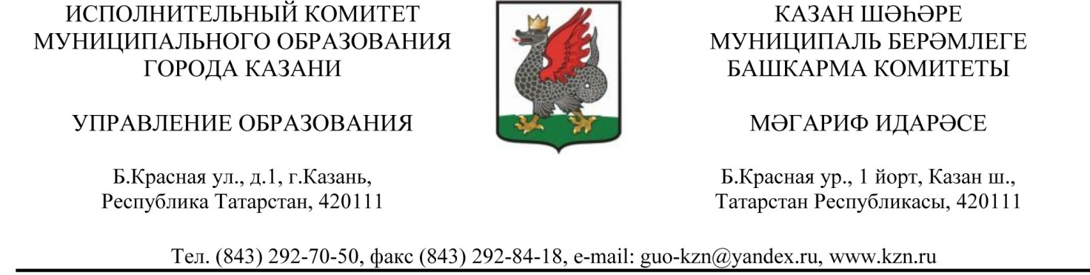
П Р И К А З Б О Е Р Ы К
« 5 » июня 2017 г. № 458

Дополнение к приказу Управления образования от 24.05.2017 № 433
«Об итогах фестиваля учреждений дополнительного образования «Наследники Великой Победы»
В соответствии с планом работы Управления образования г. Казани на 2016/17 учебный год, 25 апреля 2017 в Международном информационном центре Поволжской государственной академии физической культуры, спорта и туризма состоялся гала-концерт фестиваля, в котором приняли участие около 1500 воспитанников учреждений дополнительного образования, сводный хор г.Казани, знаменные группы лицея №177, г.7., шк.№№ 60,67,169, учащиеся кадетских классов школ№№ 67,58,99,101,169, л.78, а также учащиеся г.№ 52.
На основании вышеизложенного
ПРИКАЗЫВАЮ:
- Наградить руководителей хоровых коллективов почетными грамотами Управления образования г.Казани в соответствии со списком (приложение1).
- Объявить благодарность руководителю сводного хора, директору ДМХШ № 16 Ново-Савиновского района М.М.Ткаченко за организацию и выступление сводного хора на высоком уровне.
- Контроль за исполнением данного приказа возложить на заместителя начальника Управления образования г. Казани Э.Ф. Тахавиеву.

Начальник И.Г. Хадиуллин

М.В.Леонтьева, 292-37-04
Приложение 1

СПИСОК
руководителей хоровых коллективов
ДМШ | Ф.И.О. руководителя
1 | Крайнова Галина Анатольевна
6 | Толстик Ольга Юрьевна
7 | Арсентьева Елена Викторовна
8 | Шигапова Аида Данисовна
13 | Тухватуллина Эльвира Ахатовна
16 и 9 | Ткаченко Минслу Марсовна
20 | Хазиева Фарида Хамитовна
21 | Файзрахманова Лилия Фаилевна
22 | Сафина Динара Ильсуровна
23 | Уварова Лариса Рудольфовна
24 | Носикова Диана Аркадьевна
26 | Гизатуллина Камиля Лемаровна
32 | Сафина Гульнара Рафгатовна
ДШИ  Прив. р-на | Воробьева Марина Алексеевна
ДШИ Авиаст.р-на | Кузнецова Лариса Александровна  Шарапова Луиза Дамировна

